# Integrace

Strukturální teorie integrace (J. Galtung)

* Integrace = proces, kdy dva nebo více aktérů vytvářejí nového aktéra -> když je proces dokončen, aktéři jsou integrováni
  + Teritoriální – spojování na základě geo. Blízkosti
  + Vertikální – na základě vzájemné propojenosti
  + Horizontální – spojování na základě podobnosti
* Dezintegrace = proces, kdy jeden aktér rozdělí 2 či více aktérů
* Rozdělení integrace

1. Geografická – spojení 2 či více aktérů nacházejících se v těsné prostorové blízkosti, integraci tedy předchází teritoriální vztah aktérů
2. Funkcionální
3. Sociální

* F + S integrace – aktéři předem sdílejí nějaký sociální vztah
* Podoby sociálních vztahů:

1. Konkrétní interakce a interdependence (dochází k výměně něčeho)
2. 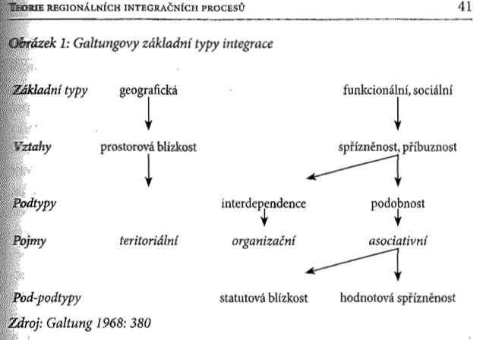Abstraktní vztahy (nedochází k výměně konkrétního, ale aktéři jsou si něčím (hodnotově) blízcí)

* Kameny integračních procesů jsou státy
  + Organizační integrace = dochází ke spojování států na základě dělby práce -> výsledkem je (neo)kolonialismus
  + Asociativní integrace = státy se sdružují na základě spřízněnosti hodnot -> výsledkem je funkcionalismus, který vede k vytváření mezinárodních vládních organizací
* Za první krok integraci G. Považoval geografickou integraci vycházející z prostorové blízkosti na níž pak navazovala integrace asociativní či organizační
  + To platilo pro mezinárodní systém cca do konce 60.let -> následně spolu s technologickým pokrokem v komunikačních technologiích byla oslabena nutnost prostorové blízkosti jako prvního kroku
  + V současnosti se nejvíce setkáváme s integračními procesy geografickými a asociativními, naopak organizační integrace se vyskytuje méně (většinou není ekonomicky výhodný – do centra se dostává aktér s nejsilnější a nejrozvinutější ekonomikou a ostatní se stávají periferií

Konceptualizace J. Nye

* Typologie integračního chování – snaha vysvětlit integrační chování prostřednictvím měřitelných ukazatelů

1. Ekonomická integrace = formování transnacionální ekonomiky
2. Sociální integrace = formování transnacionální společnosti
3. Politická integrace = formování transnacionální politické interdependence

* Nye přichází na to, že proces dezintegrace může probíhat v témže čase a místě jako integrace

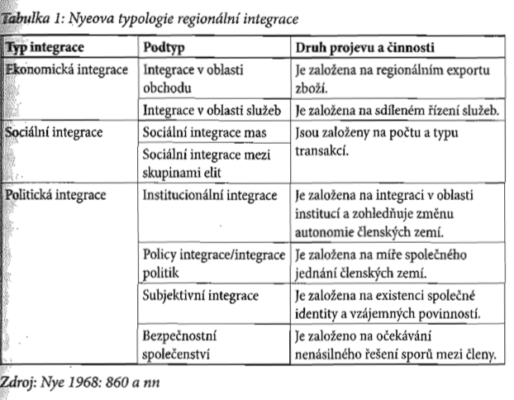

* základní typy integračních procesů: ekonomická, societální, politická a bezpečnostní
* Teritoriální ekonomická integrace = ESVO (Evropské sdružení volného obchodu), Společný trh Jihu
* Funkcionální integrace bez teritoriální blízkosti = zóna volného obchodu mezi USA a Izraelem, OECD

**Společenská integrace**

* Proces včleňování jedinců nebo skupin do již existujícího společenského celku – proces začleňování jedince do společnosti a jejího každodenního života
* Inkluze = proces, kdy se příslušníci menšin nebo znevýhodněných skupin zúčastňují stejných běžných aktivit jako lidé z většinové společnosti
  + Inkluze vs. Integrace -> integrační postupy zajišťují a vytvářejí znevýhodněným jedincům speciální podmínky - speciální školy pro postižené děti vs. Inkluzivní vzdělávání (zařazování znevýhodněných žáků do běžných škol)
* Modely:

1. Asimilační – přistěhovalci se vzdávají svých zvyků a tradic a přebírají zvyky většinové společnosti -> učí se novému jazyku, normám chování nebo životnímu stylu

Problémy: neochota integrace, odpor ze strany společnosti

1. Multikulturní (salad bowls) = každá kultura si zachovává své charakteristiky, tvorba komunit stejné kultury žijících ve čtvrtích, často porušování nebo odlišný přístup k lidským právům (práva žen atd.)

Př.: Velká Británie, USA (melting pot)

* ***Francie*** – asimilační model – začlenění jedinců skrze jazyk a kulturu, propojení integrace a naturalizace, integrace navazuje na hodnoty Velké francouzské revoluce a myšlenek sekularismu a základních hodnot (rovnost, svoboda, bratrství) -> pojímáno skrze koncept republikánského modelu státního občanství:
  + Princip rovnosti
  + Francouzský jazyk
  + Pozitivní paměť na revoluci
  + Laïcité

ius solis (nabytí občanství narozením na území státu), migranti v současnosti ekonomicky a sociálně vyloučeni – myšlenka, že ohrožují chudnoucí příslušníky nejchudších francouzských vrstev

* ***Velká Británie*** – multikulturalismus v současné době doprovázen pochybami v souvislosti s nepokoji na předměstích, problematika rasismu řešena od 70.let
* ***Německo*** – integrace jako oboustranný proces = supporting and demanding
  + Jazykové a integrační kurzy, poradenské služby, ALE migranti se musí naučit jazyk a žít v souladu se sociálním pořádkem a zákony
  + Využívání schopností a dovedností migrantů v rámci německé ekonomiky
  + Důraz na německý jazyk + snaha o rovnost příležitostí

**Ekonomická integrace**

* Ekonomicky států se propojují a odstraňují bariéry vzájemného obchodu
* Stupně ekonomické integrace:
  + Zóna volného obchodu: snížení či úplné zrušení cel na některé výrobky
    - ASEAN (Brunej, Filipíny, Indonésie, Kambodža, Laos, Maljsie, Myanmar, Singapur, Thajsko, Vietnam), NAFTA (Kanada, Mexiko, USA), EFTA (Island, Lichtenštejnsko, Norsko, Švýcarsko), CEFTA (Albánie, BiH, Černá Hora, Kosovo, Moldavsko, Severní Makedonie, Srbska)
    - **CEFTA –** Central European Free Trade Agreement – sdružuje země Evropy, které nejsou v EU
      * Založena 1992 v Krakově – původně ČSR (poté ČR a SR), Polsko, Maďarsko
      * 1996 – Slovinsko, 1997 – Rumunsko, 1999 - Bulharsko, 2002 - Chorvatsko, 2006 - Severní Makedonie, 2007 - Albánie, BiH, Černá Hora, Kosovo, Moldavsko, Srbsko
      * Poznaňská deklarace udávala kritéria členství: asociační smlouva s EU s ustanovením o budoucím úplném členství v EU, člen WTO, sdružení volného obchodu se současnými členskými státy CEFTA
      * Nyní kritéria dle dohody ze Záhřebu (*2005): člen WTO, nebo závazek respektování předpisů WTO, jakákoliv asociační smlouva s EU, sdružení volného obchodu se současnými členskými státy CEFTA
      * X snížení kritérií, aby mohly vstoupit BiH, Srbsko, Moldavsko, Černá Hora
      * 1997 – volný obchod s průmyslovými výrobky
      * 1998 – odstranění cel u zemědělských výrobků
    - **BAFTA** – v době CEFTA vzniká v Pobaltí (zanikla vstupem pobaltských zemí do EU v roce 2004)
  + Celní unie: dohoda na omezení vzájemných obchodních bariér a zároveň uplatňující společné celní vazby vůči třetím zemím
  + Společný trh: odbourání veškerých cel, společný celní sazebník vůči třetím zemím, volná pohyb zboží, služeb, práce a kapitálu
    - EHS
    - EES/EAHU
    - Jednotný vnitřní trh: zavedení společných technických a jiných norem na výrobky – pojem vznikl na konce 80. let s JEA – příkladem EU
  + Hospodářská a měnová unie: část pravomocí převedena na nadnárodní instituce + užívání společné měny
    - Eurozóna